**Laporan Percobaan Praktikum ke-5  
Sistem Operasi**

**Disusun oleh:**

**Arya Yudhistira | 121140115**

**Kelas RD | Cluster RD**



**Program Studi Teknik Informatika**

**Jurusan Teknologi Produksi dan Industri**

**Institut Teknologi Sumatera**

**Lampung Selatan**

**2023**

1. **File Descriptor**

**1.1 Melakukan percobaan Output ke layar (standar output) dengan input dari sistem (kernel).**

Menampilkan (output) daftar proses yang ada pada terminal saat ini dengan inputan user menggunakan sintaks **ps**.

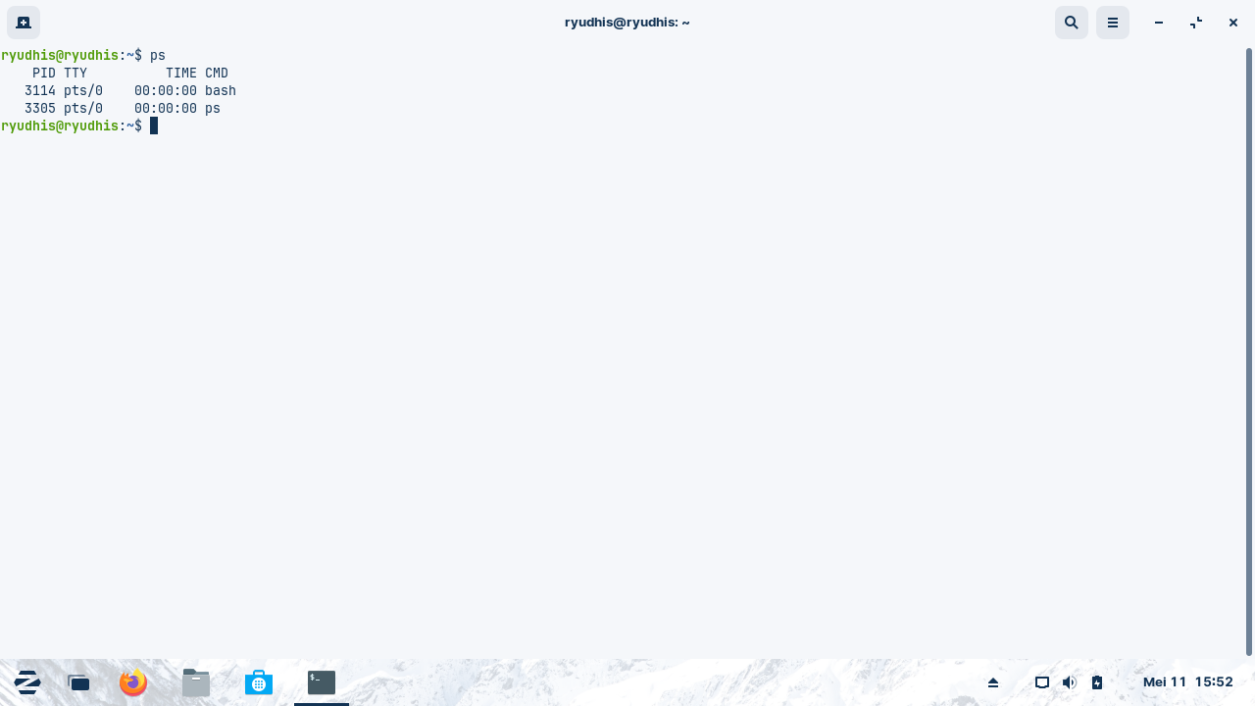

**1.2 Melakukan Output ke layar (standar output), input dari keyboard (standar input)**

Melakukan output ke layar melalui input dari keyboard menggunakan sintaks **cat**.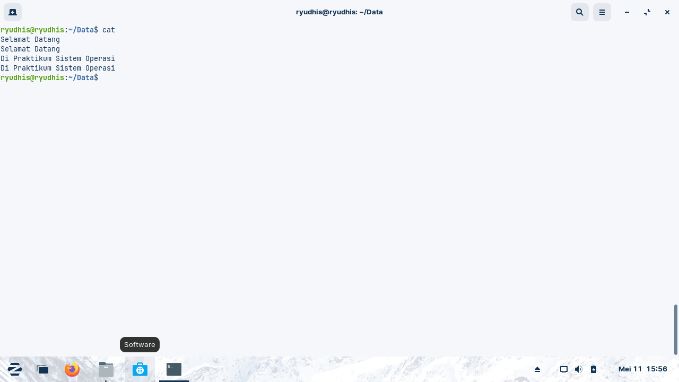

**1.3 Melakukan Input nama direktori, output tidak ada (membuat direktori baru), bila terjadi error maka tampilan error pada layar (standard error)**

Membuat directory yang sudah ada yaitu directory “MyData”, maka akan muncul error File exists.

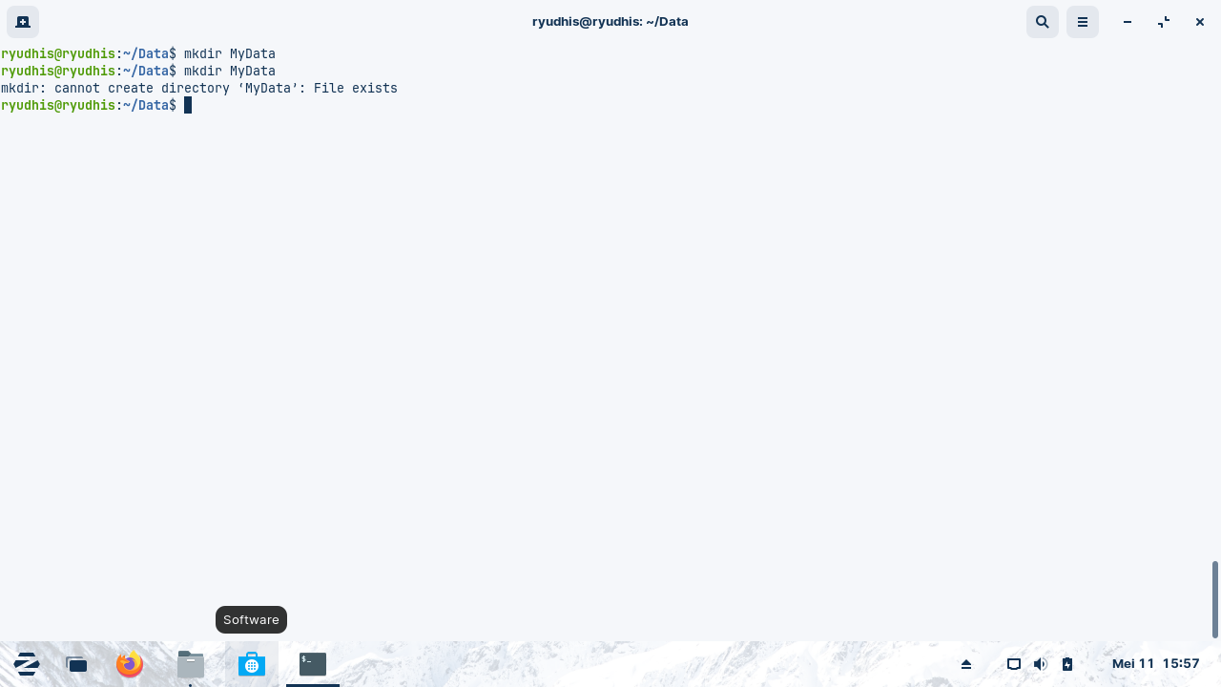

1. **Redirection (Pembelokkan)**

**2.1 Melakukan Pembelokkan standar output**

Melakukan pembelokkan standar output menggunakan sintaks **cat 1> Myfile.txt**, kemudian melakukan inputan isi file dari keyboard, setelah selesai mengisi file tekan ctrl+z untuk menghentikan inputan.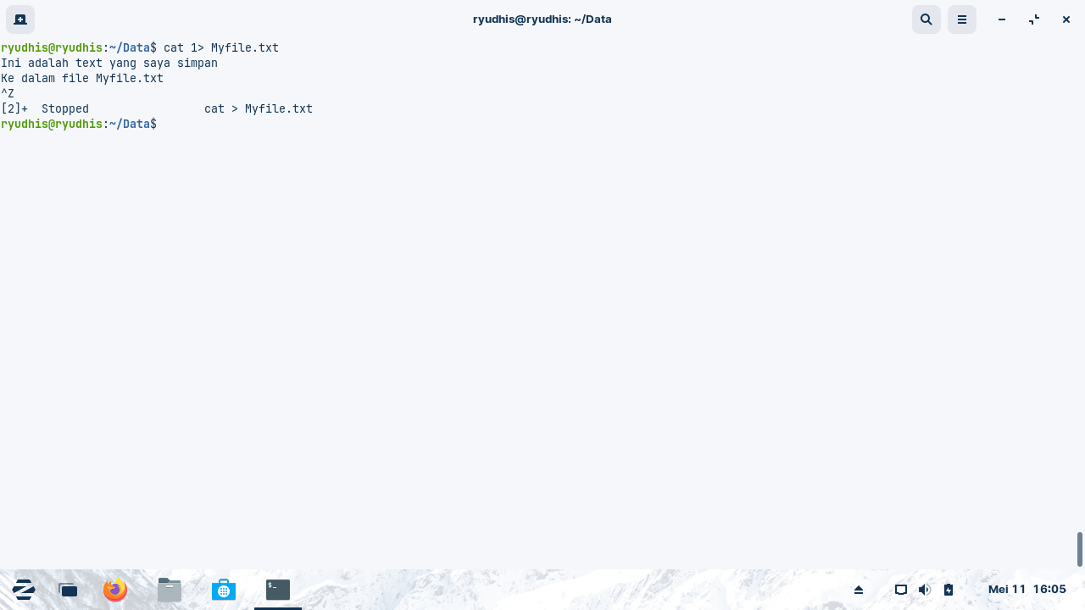

**2.2 Melakukan Pembelokkan standar input**

Melakukan pembelokkan standar input menggunakan sintaks **cat 0< Myfile.txt**, kemudian akan keluar output isi file yang diinginkan.

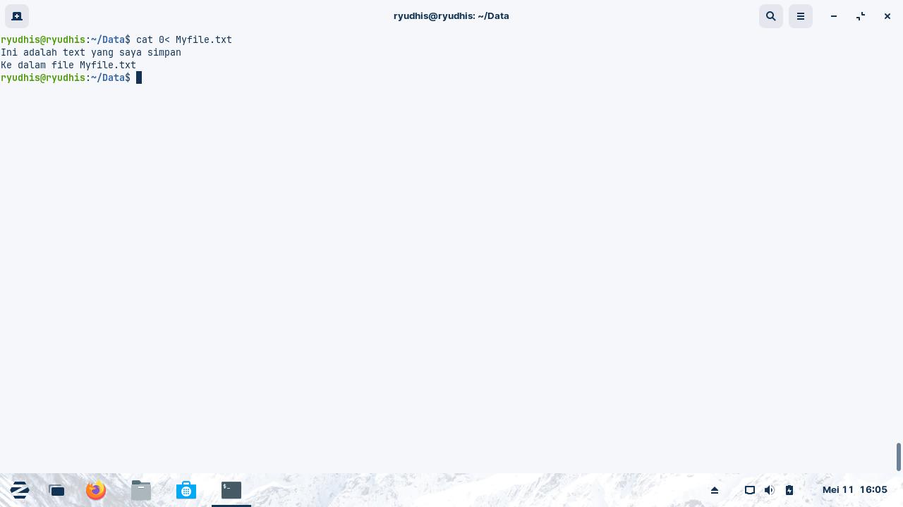

**2.3 Melakukan Pembelokkan standar error untuk disimpan pada file**

Melakukan pembelokkan standar error untuk disimpan pada file yang pada kasus ini adalah pembelokkan standar error saat membuat directory yang sudah ada, kita dapat menggunakan sintaks **mkdir MyData 2> Error_MyData.txt**, kemudian hasil error akan tersimpan ke dalam file Error_MyData.txt. Setelah itu melakukan pembelokkan standar input pada file error tadi menggunakan sintaks **cat 0< Error_MyData.txt**, maka akan muncul hasil error yaitu File exists.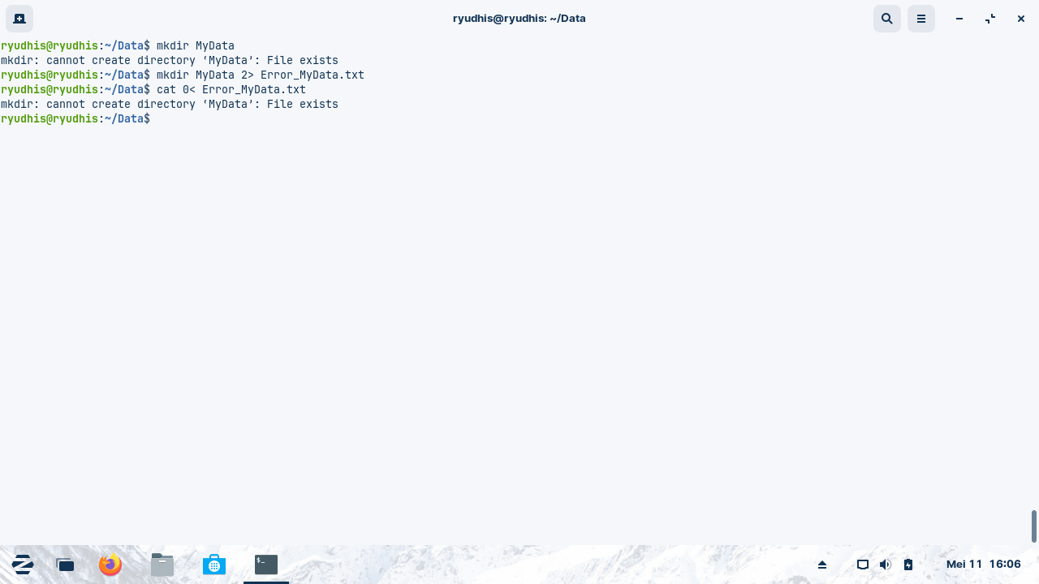

**2.4 Melakukan Pembelokkan standar output ke dalam file**

Melakukan pembelokkan standar output ke dalam file menggunakan sintaks **echo NIM : 121140115 > Identitas.txt**, kemudian melakukan pembelokkan standar input Identitas.txt menggunakan **sintaks cat 0< Identitas.txt**, maka akan keluar output dari pembelokkan standar output yang tadi dilakukan yaitu : “NIM : 121140115”.

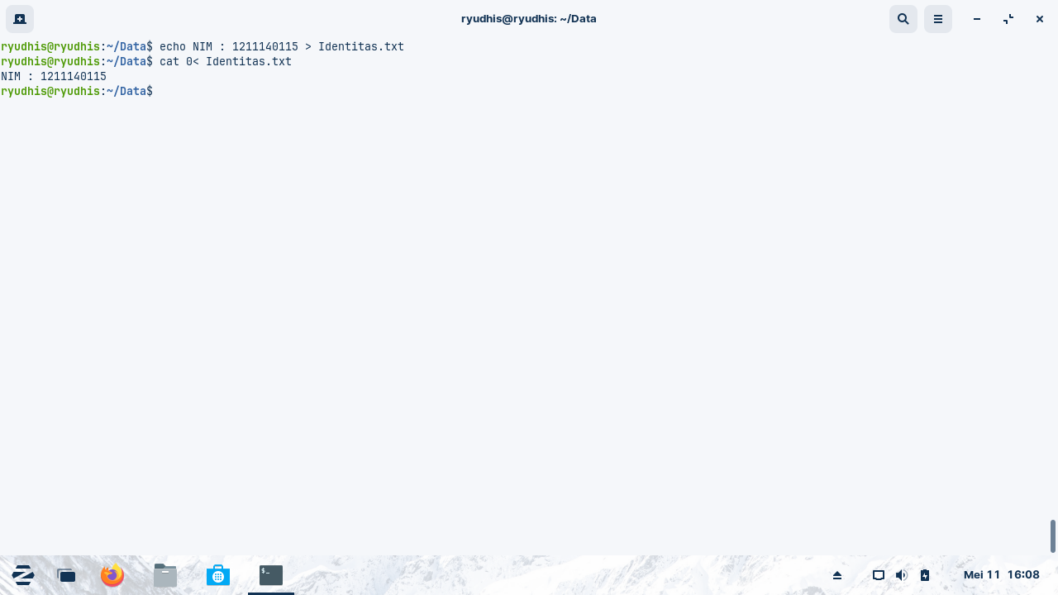

**2.5 Melakukan Penambahan output ke file yang sudah ada**

Melakukan pembelokkan standar output pada file yang sudah ada menggunakan sintaks **echo Nama : Arya Yudhistira >> Identitas.txt**, kemudian melakukan pembelokkan standar input Identitas.txt menggunakan **sintaks cat 0< Identitas.txt**, maka akan keluar output dari pembelokkan standar output yang tadi dilakukan yaitu :

“NIM : 121140115

Nama : Arya Yudhistira”

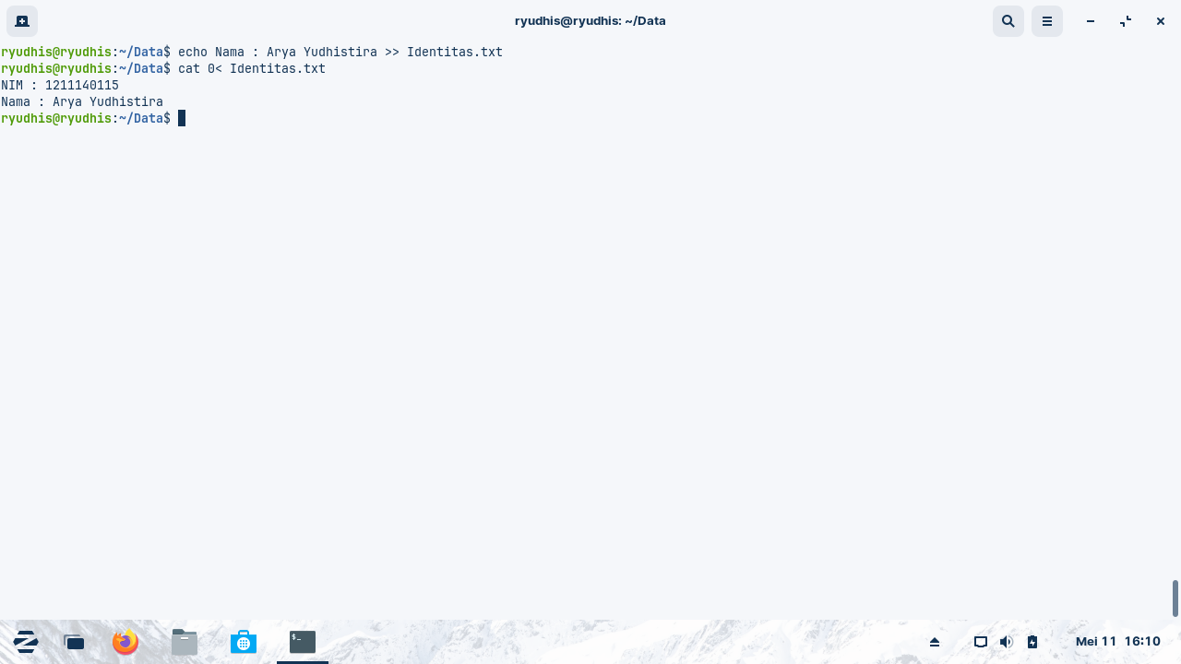

**2.6 Menampilkan file 1 dan menampilkan input keyboard seta menampilkan file 2**

Melakukan pembelokkan standar input file Myfile2.txt yang ternyata tidak ada, maka kita lakukan terlebih dahulu pembelokkan standar output ke dalam file Myfile2.txt menggunakan sintaks **cat 1> Myfile2.txt**, kemudian setelah selesai menginputkan isi file tekan ctrl+d untuk menyelesaikan inputannya, kemudian menampilkan file 1 dan menampilkan input keyboard seta menampilkan file 2 menggunakan sintaks cat Myfile.txt - Myfile2.txt, akan keluar output isi file Myfile.txt kemudian kita menginputkan text ke layar, setelah selesai tekan ctrl+d untuk menyelesaikan inputan, lalu setelah itu akan keluar output isi file Myfile2.txt.

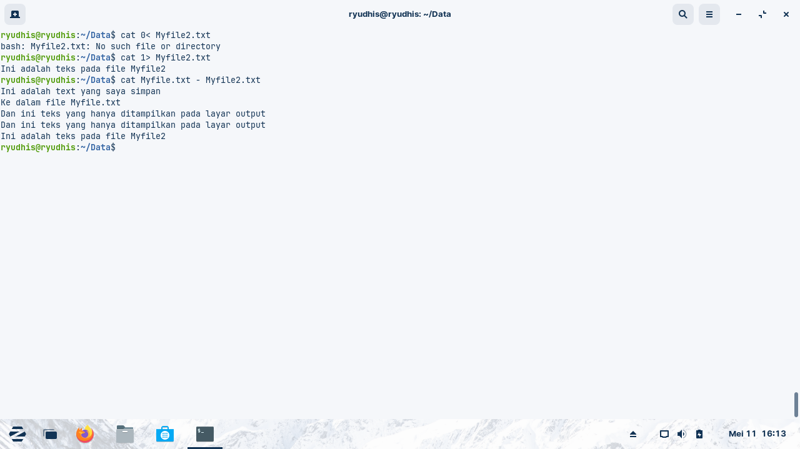

**2.7 Melakukan output ke layar dari input keyboard dengan menggunakan pembatas**

Melakukan output ke layar dari input keyboard dengan menggunakan pembatas menggunakan sintaks **cat << Selesai**, sintaks **<<** untuk pembatas ketika suatu string diinputkan sesuai dengan pembatasnya maka inputan ke layar akan selesai, dalam hal ini adalah String “Selesai”.

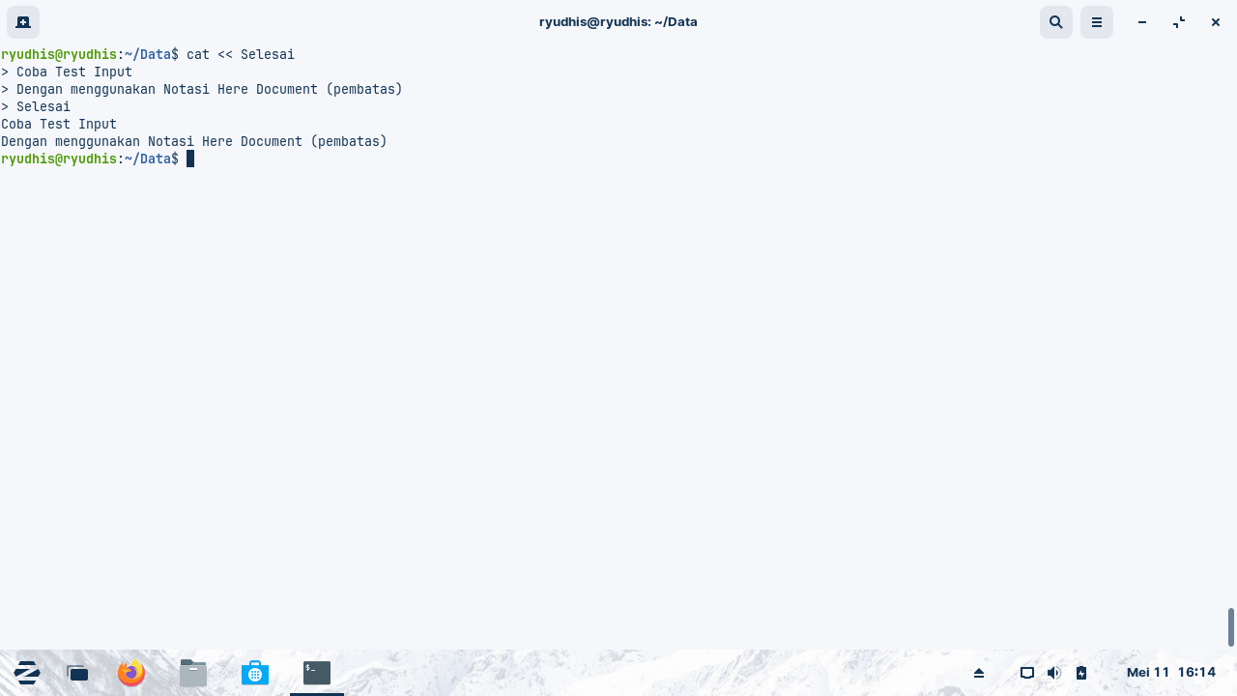

1. **Pipeline dan Filter**

**3.1 Melakukan Pipeline untuk membuat eksekusi proses dengan melewati data langsung ke data lainnya**

Melakukan Pipeline untuk membuat eksekusi proses dengan melewati data langsung ke data lainnya menggunakan sintaks **ls -la | grep txt**, sintaks **ls -la** untuk menampilkan semua file kemudian menggunakan pipeline **|** untuk mengeksekusi filter **grep txt** untuk menampilkan hanya file yang memiliki nama file yang mengandung string “txt”

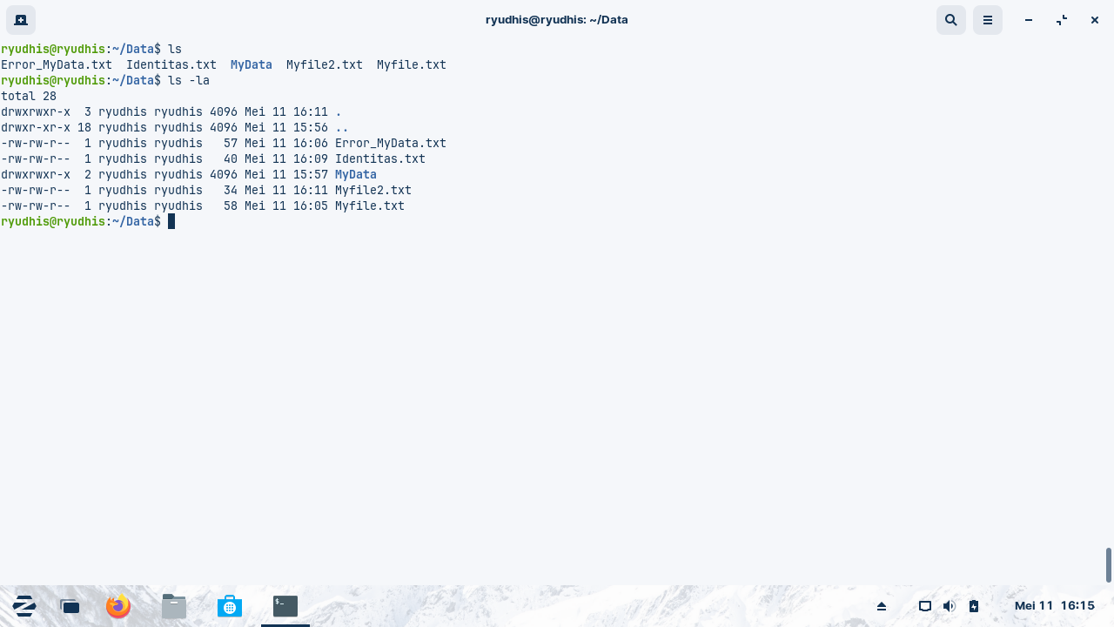

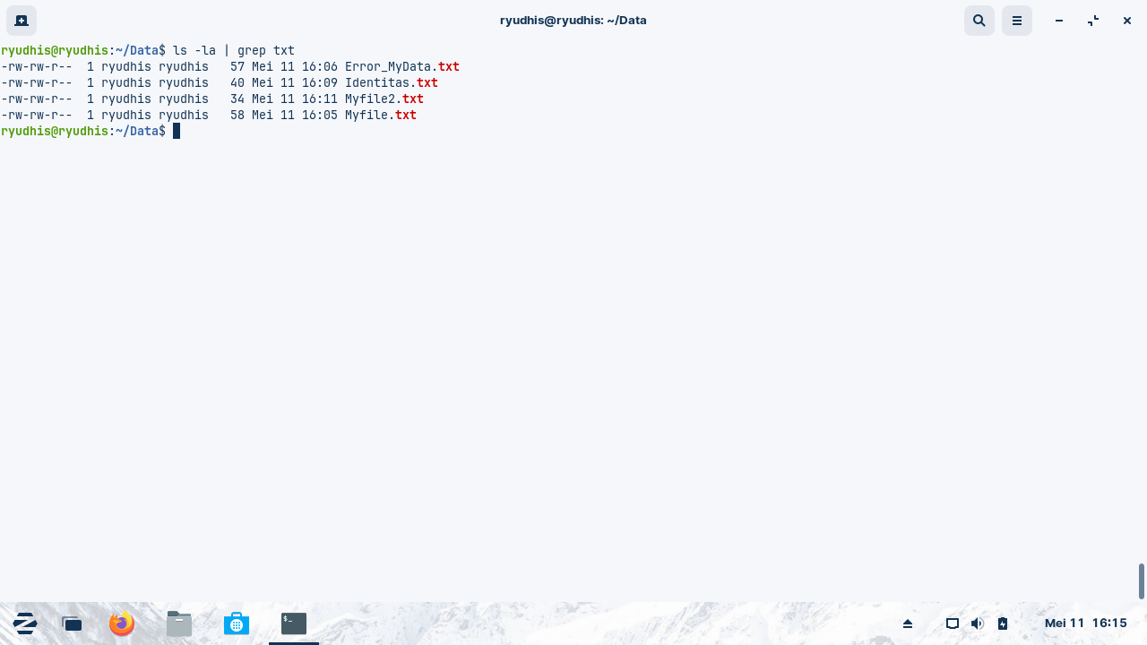

**3.2 Melakukan Filtering dengan Pipeline untuk mengkombinasikan utilitas sistem untuk membuat fungsi kompleks**

Melakukan Filtering dengan Pipeline menggunakan sintaks **cat Animal.txt | sort** untuk mengurutkan string perbarisnya, dan **cat Animal.txt | grep dog | grep -v cat** untuk menampilkan semua baris string yang mengandung string “dog” dan tidak menampilkan semua baris string yang mengandung string “cat”.

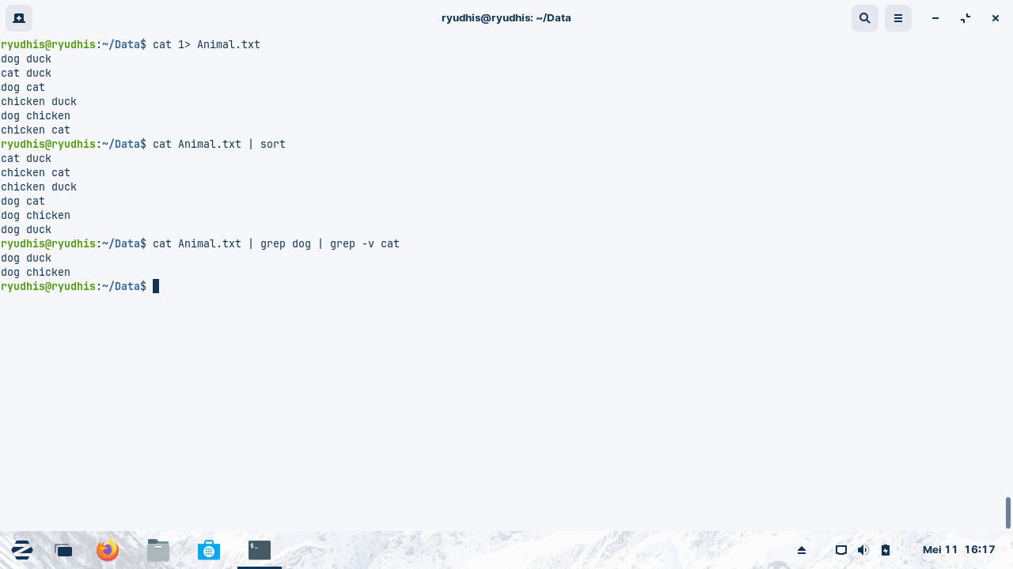

**3.3 Buatlah sebuah file txt yang berisikan daftar mata kuliah dengan menggunakan**

**pembelokkan**

Membuat sebuah file txt yang berisikan daftar mata kuliah dengan menggunakan pembelokkan standar output dengan sintaks **cat 1> matakuliah.txt**, kemudian menginputkan daftar mata kuliah yaitu : Sistem Operasi, Basis Data, Pemrograman Berbasis Objek, Strategi Algoritma, Probabilitas dan Statistika, Dasar Rekayasa Perangkat Lunak, dan Socio Informatika dan Etika Profesi, setelah selesai menginputkan isi file, tekan ctrl+d untuk menyelesaikan inputan.

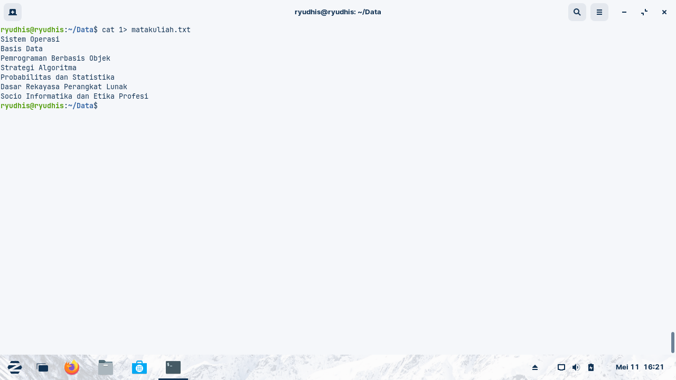

**3.4 Tampilkan daftar tersebut dengan menerapkan pembelokkan**

Menampilkan daftar mata kuliah dengan menerapkan pembelokkan standar input menggunakan sintaks **cat 0< matakuliah.txt**, maka akan keluar output isi file matakuliah.txt.

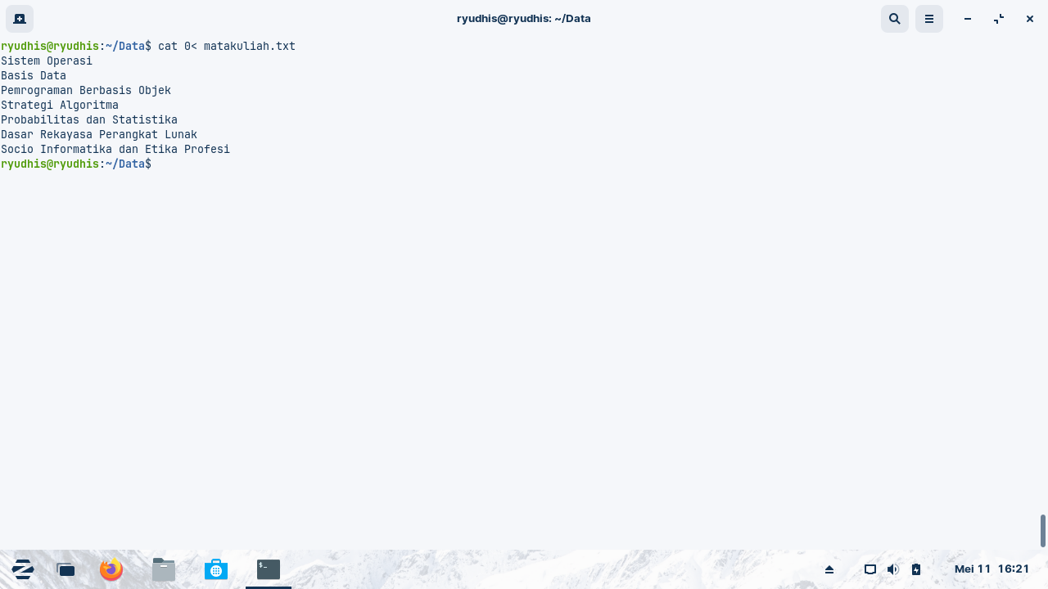

**3.5 Lakukan penerapan pipeline dan filter pada file daftar mata kuliah dengan minimal 3 perintah**

Melakukan penerapan pipeline dan filter pada file matakuliah.txt dengan menggunakan sintaks **cat matakuliah.txt | grep S | grep -v Socio | sort** untuk menampilkan semua baris string yang mengandung string “S” dan tidak menampilkan semua baris string yang mengandung string “Socio” serta mengurutkan semua baris yang ada pada file.